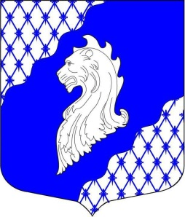 МО Ивановский

Настоящие покорители волн готовы к труду и обороне.
Это неудивительно, ведь быстрота, сила, координация и выносливость, необходимые для занятий водно-моторным спортом, нужны и для выполнения нормативов комплекса ГТО. Спортсмены Центра технических видов спорта МТК им. Д.Н. Сенявина ежегодно сдают нормативы совместно с Центром тестирования ГТО Невского района. Золотые значки и именные удостоверения в июне этого года получили спортсмены Центра Далер Ефимов, Илья Ширяев, Илья Иванов, Александр Ануфриев и Денис Веселов. На фото спортсмены вместе со своими тренерами Андреем Овчинниковым и Александром Беляевским.
